INFORME APP GENERADA CON IA

En la actualidad el desarrollo de aplicaciones haciendo uso de IA es posible gracias a la facilidad con que al entregar determinados ”Prompts” a un modelo de machine learning este nos entrega resultados bastante notorios desde interfaces graficas muy simples hasta establecer conexiones con servidores sin necesidad de ejecutar ninguna linea de código.
En este informe se describirá la creación de una aplicación web sencilla haciendo uso de IA para convertir imágenes en estilo pixel retro.
- Creación de Entorno y Cuentas
- Descargamos el editor de código “Cursor”
- Creamos una cuenta con nuestro correo electrónico en “https://claude.com/”
- En la pagina web de Claude luego de crear un perfil seleccionamos el plan gratuito que nos ofrece ya que los demás modelos son de pago.
- Creamos una carpeta en nuestro equipo local para alojar nuestra aplicación.
- Realización de Prompts y Prueba de Código
  - Nos dirigimos a la pagina principal de Claude y en el chat entregamos las instrucciones (Preferiblemente en Ingles) que el modelo (En este caso Sonnet 4.6) traducirá para la creación de la aplicación web:
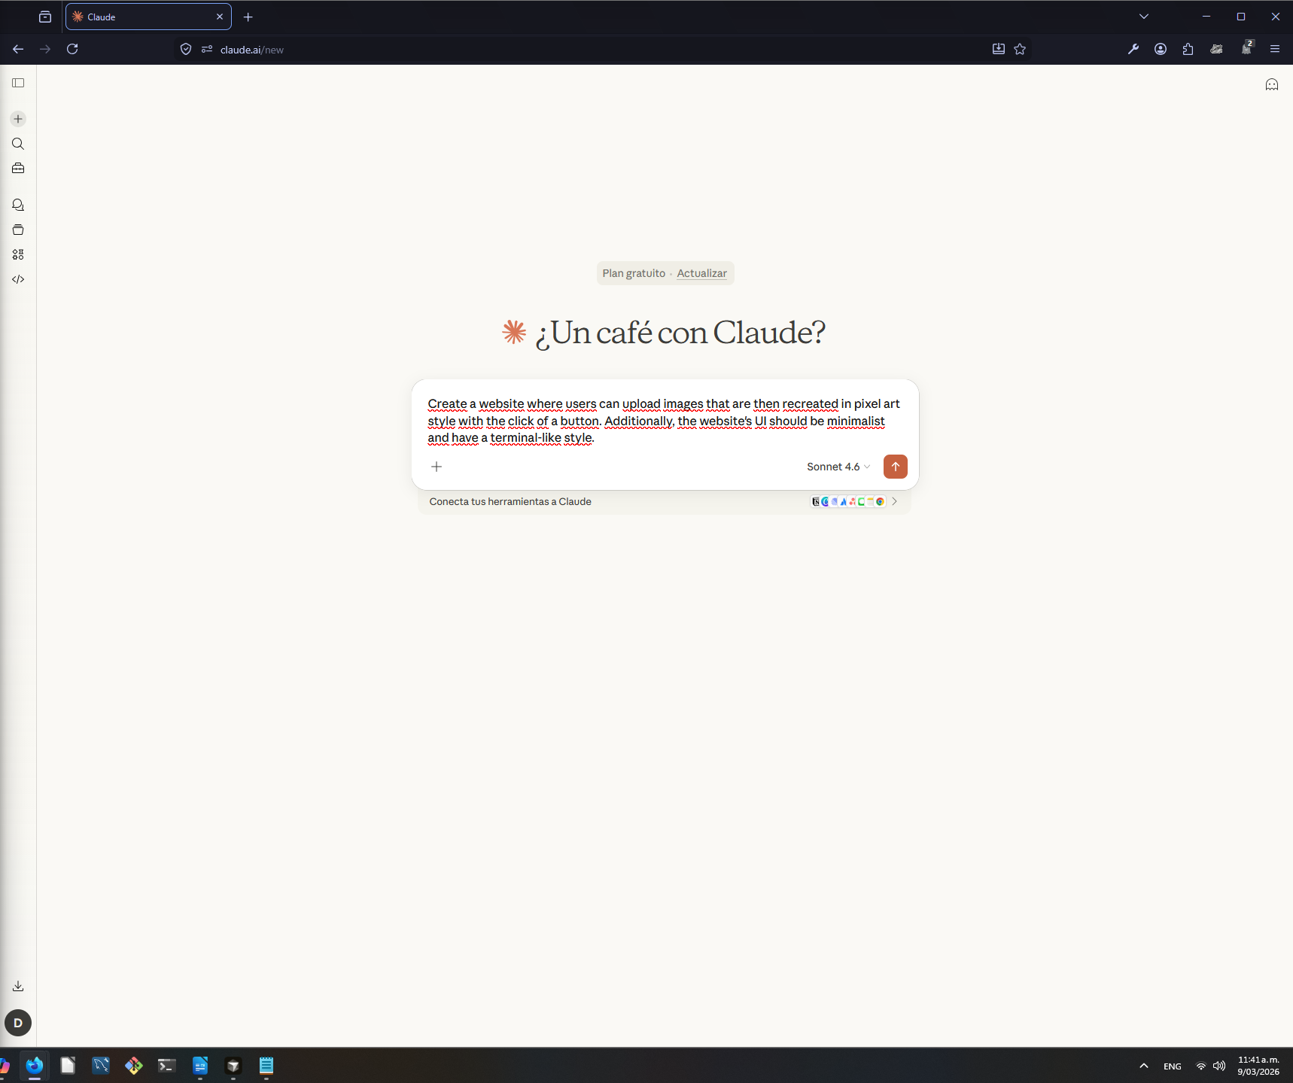
  - El modelo crea un primer modelo con las instrucciones que le fueron dadas e indicara todas las funciones que componen al proyecto con una visualización del proyecto:
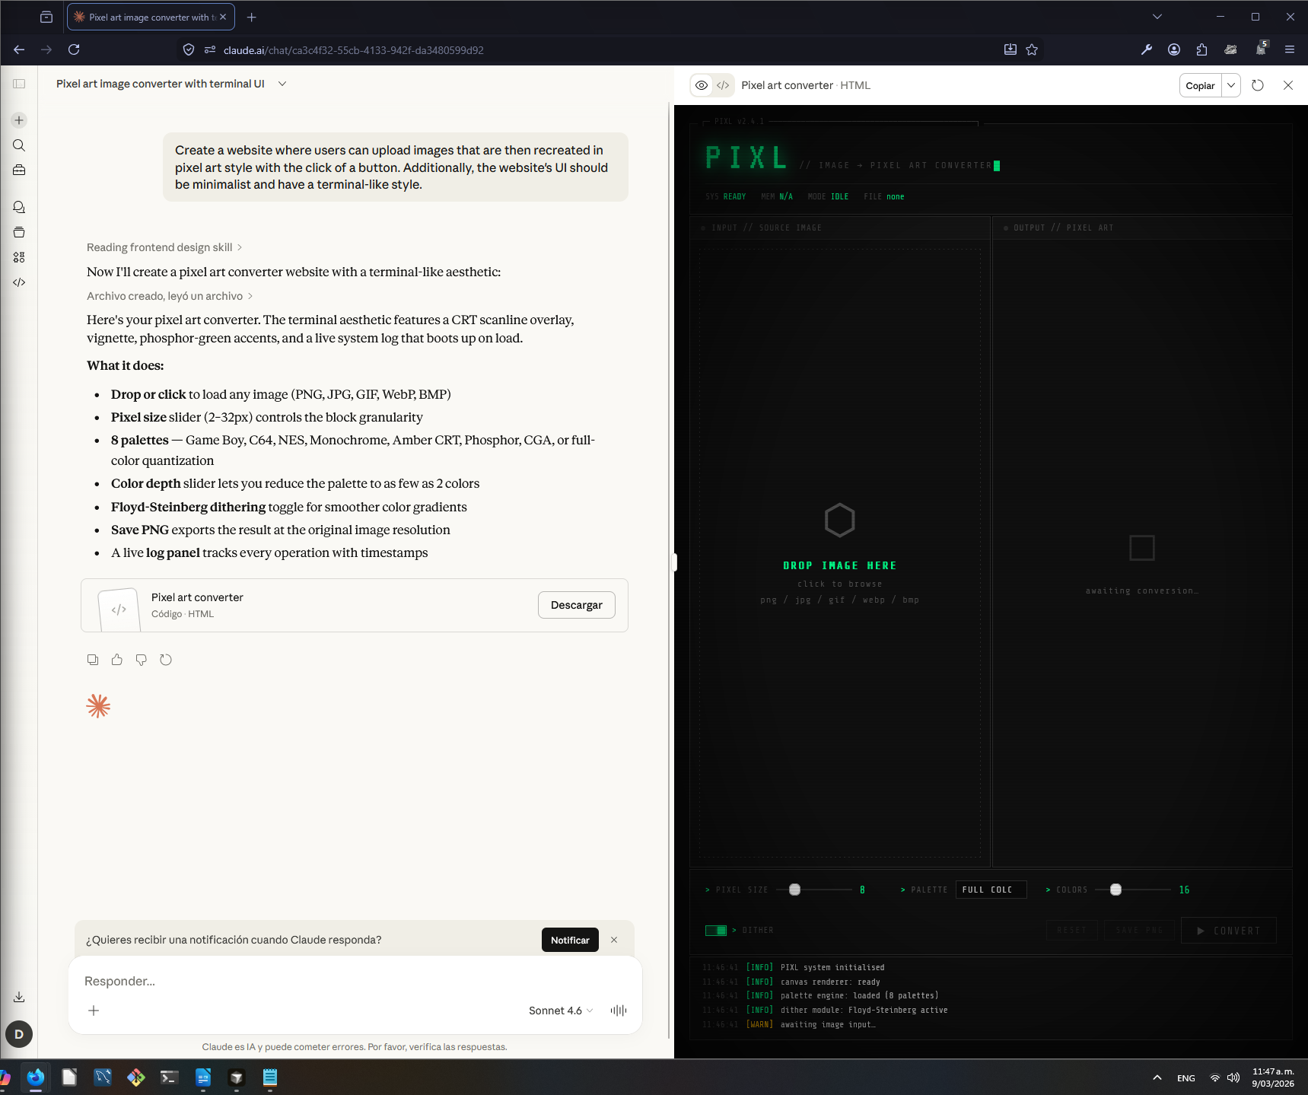
  - Para tener el proyecto mas organizado se realizo un nuevo prompt indicando separar el proyecto en archivos HTML, CSS y Javascript:
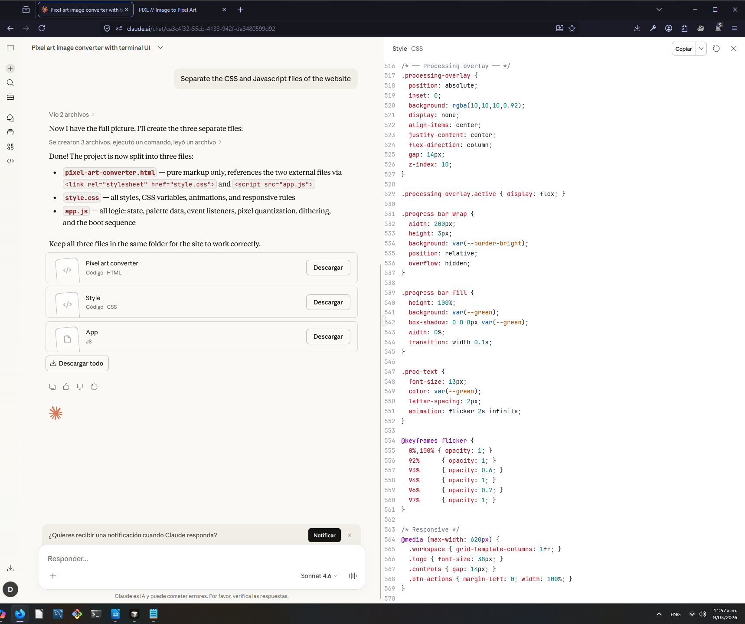
  - Descargamos los archivos y los ubicamos en la carpeta que destinamos para alojar la app para después abrir el archivo HTML con el navegador y verificar que el funcionamiento sea el adecuado:

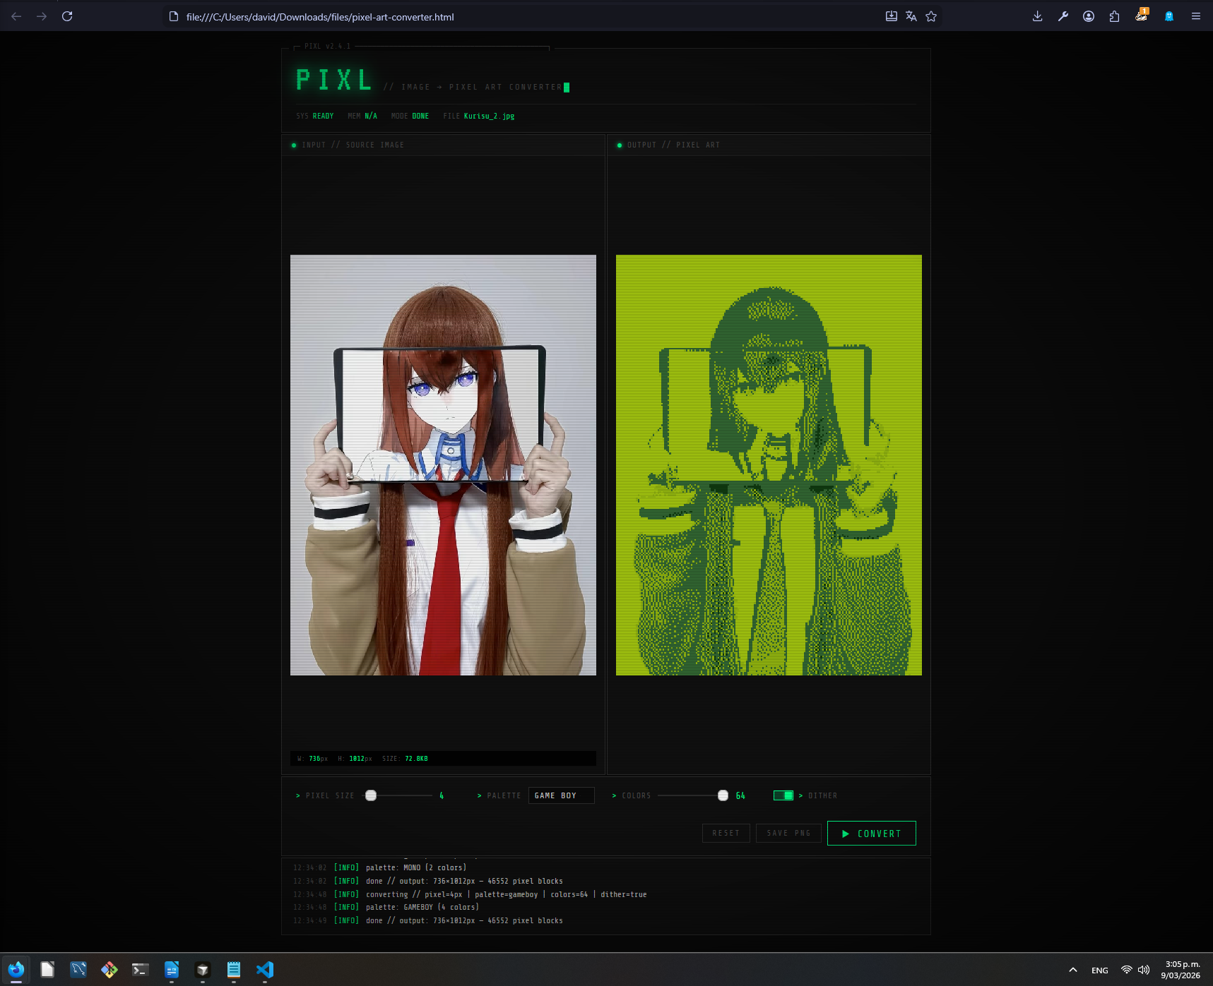
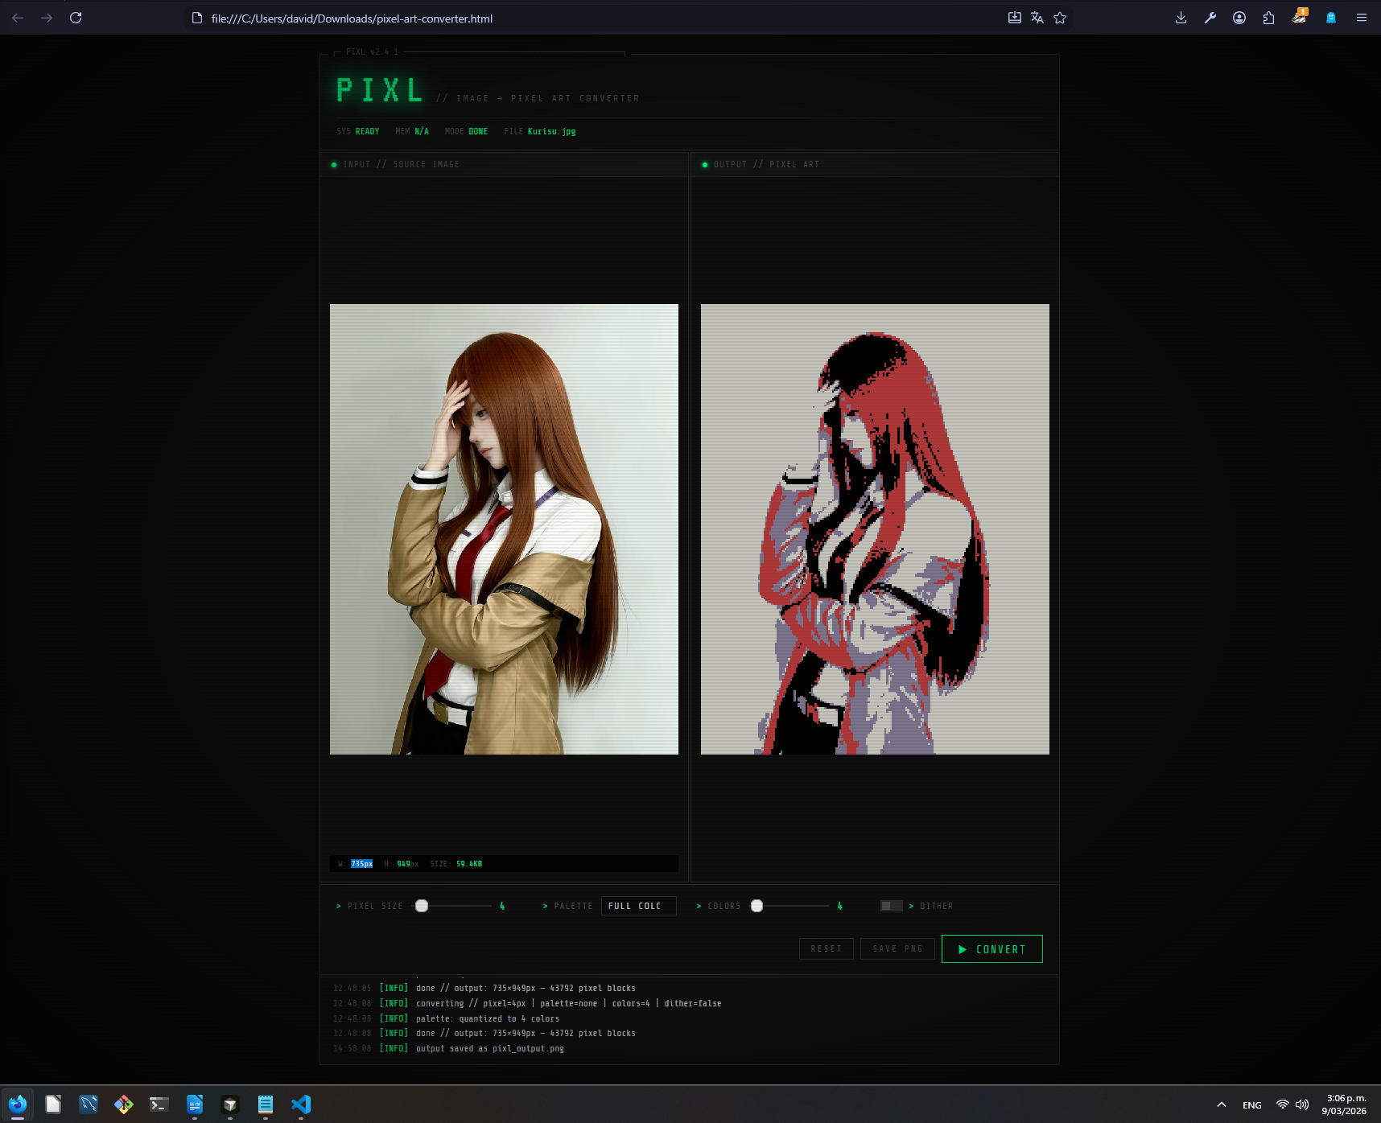
  - A través de nuevos prompts al modelo podemos incluir nuevas funcionalidades al aplicativo, para este caso le indicamos que agregue una galería de todas la imágenes que el usuario decida guardar:
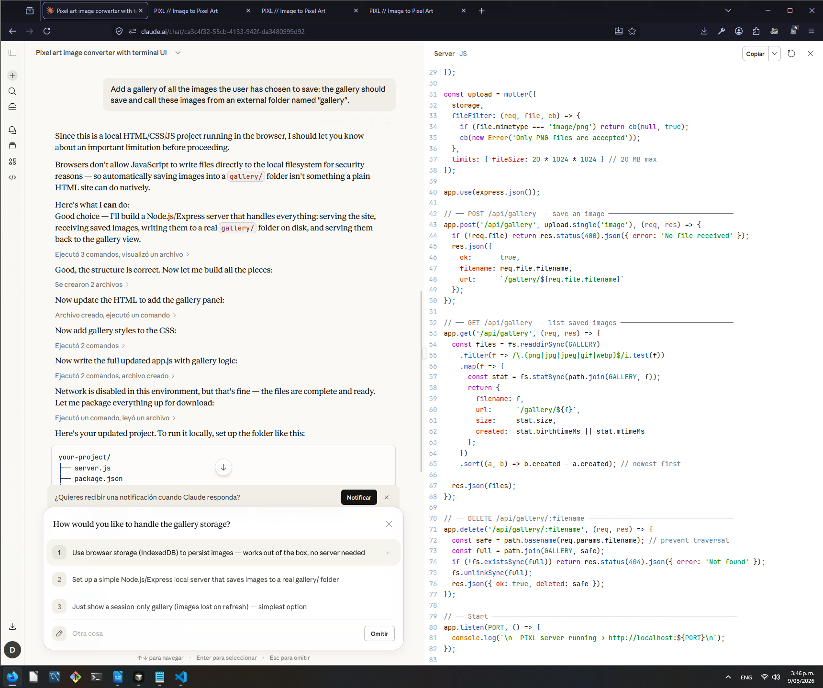
  - El modelo realizo un análisis del aplicativo y de las funcionalidades a incluirse por tal motivo proporciono opciones para configurarlo de la mejor manera:
  - Luego de haber seleccionado la opción que mas se adaptase a la necesidad de configuracion del aplicativo, el modelo nos generara los archivos modificados con la nueva funcionalidad incluida con instrucciones de como se debe ejecutar:
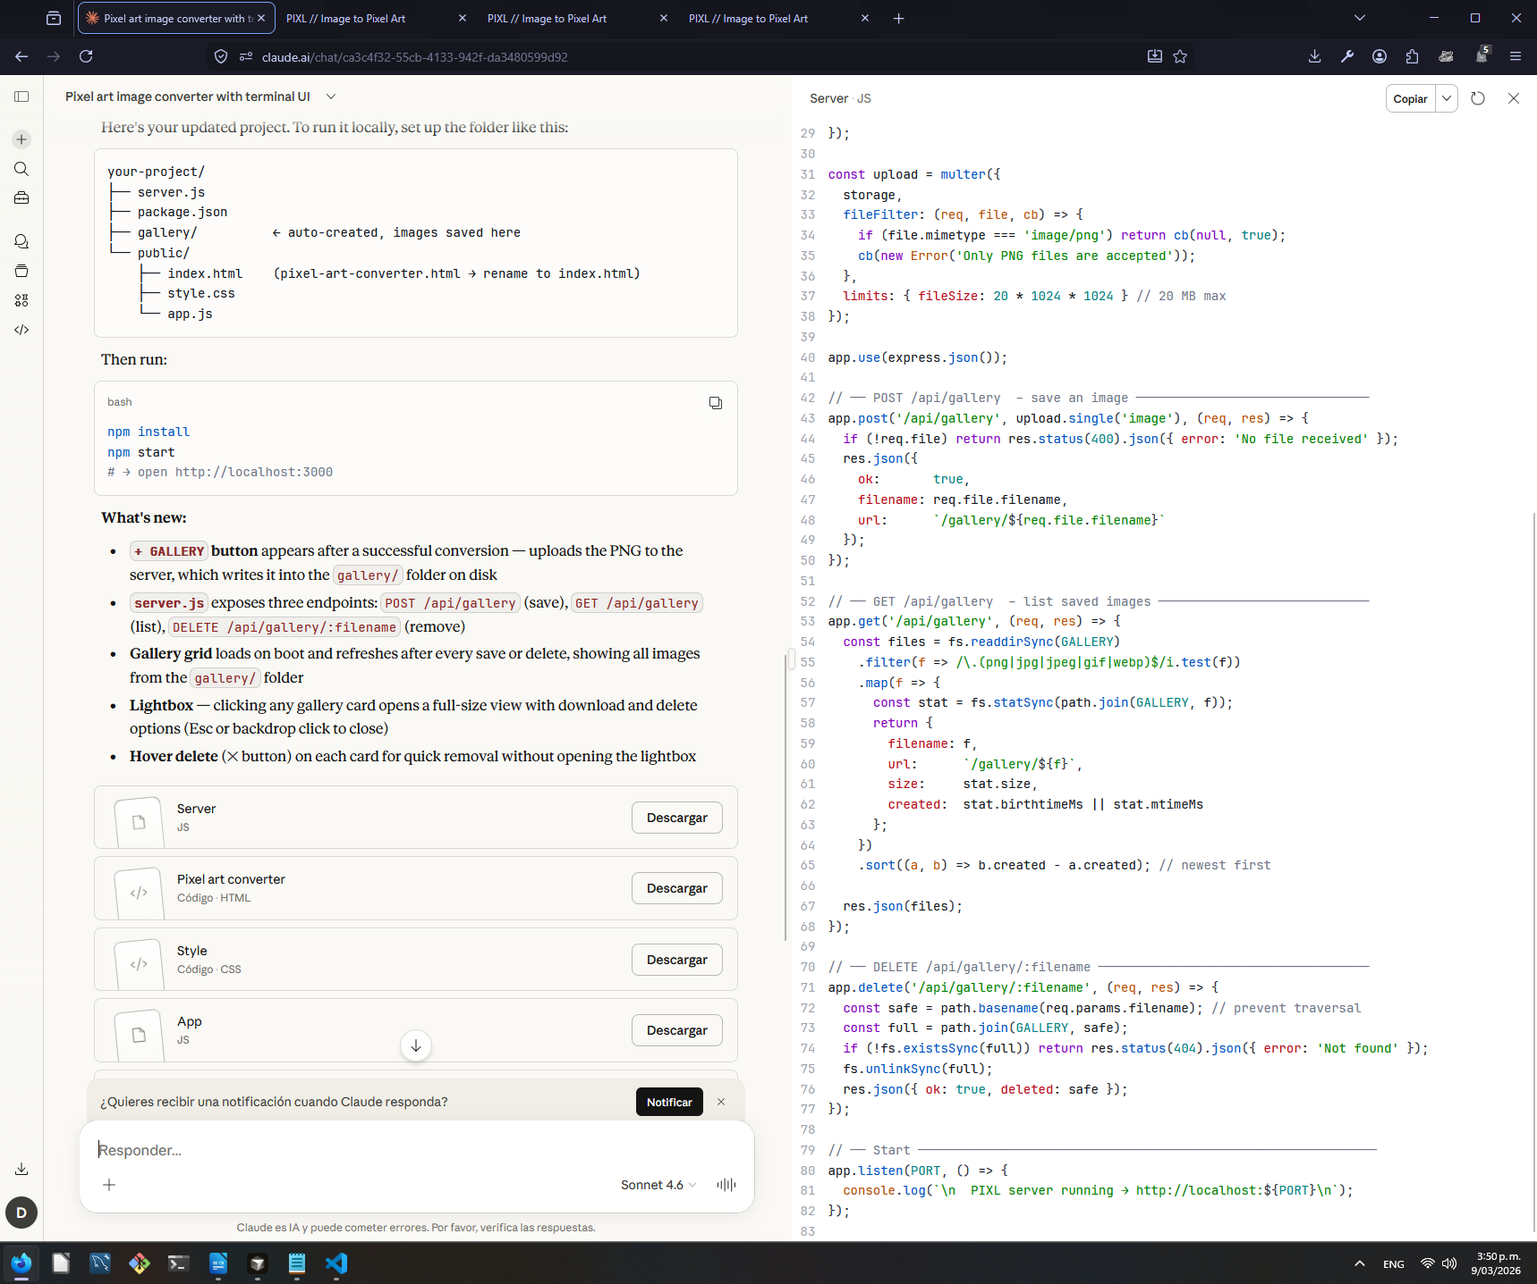
  - Como se desea que el aplicativo se corra de forma local se sigue las instrucciones del modelo y ubicamos los archivos en nuestra carpeta principal.
  - Abrimos nuestro editor de código “Cursor” y abrimos un nuevo espacio de trabajo seleccionando la carpeta principal donde se encuentran los archivos del aplicativo y nuevamente siguiendo las instrucciones del modelo organizamos los archivos según la estructura que nos proporciona.
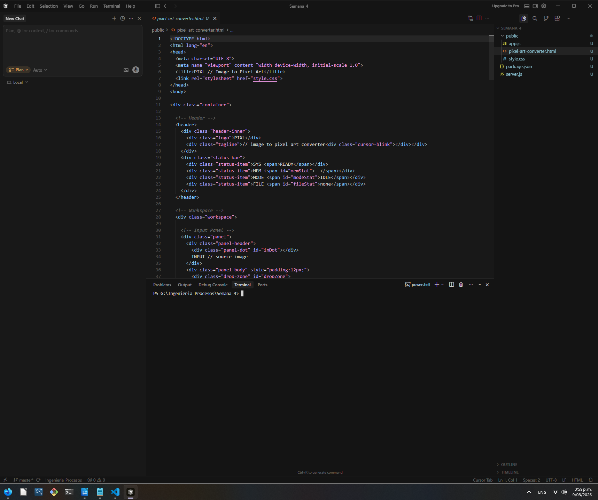
- Ejecución Completa en Maquina Local
  - Abrimos una consola de comandos y ejecutamos los pasos que nos indica el modelo
    - “npm install” para instalar todos los paquetes listados en el archivo “package.json” que genero el modelo.
    - “npm start” para ejecutar nuestro código.
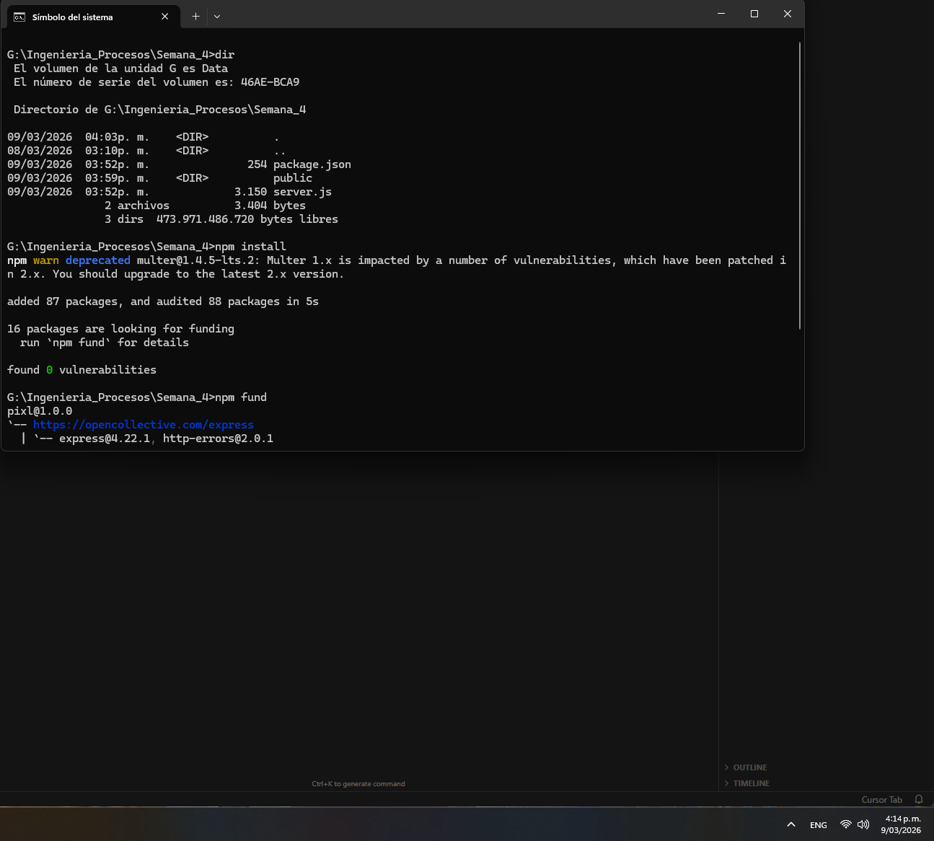
  - Abrimos nuestro navegador y nos dirigimos al puerto del localhost en el que se encuentra activo nuestro aplicativo y que en este caso a través del editor de código fue modificado del 3000 al 8080.
  - Observamos los cambios entre la primera versión y la ultima generada la cual cuenta con la galería de imágenes.
